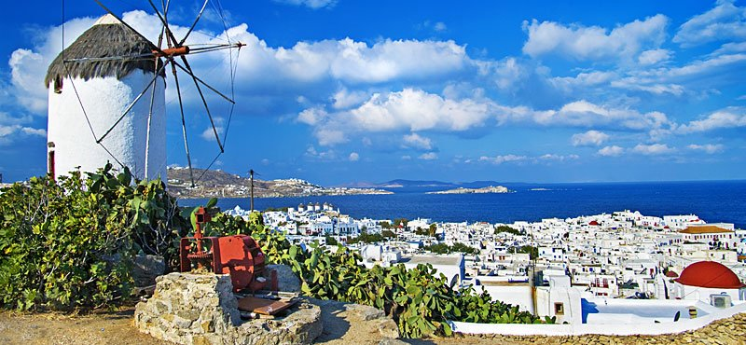


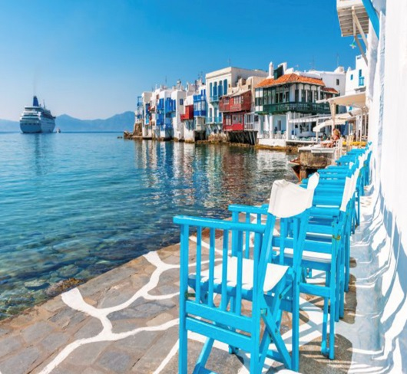

MYKONOS
HOTEL GIANNOULAKI
8 giorni/7 notti
Partenze dal 14 luglio al 01 settembre
con volo da Roma

LOCALITA': situato in un'area tranquilla nella località di Glastros, a circa 2 km dalla città di Mykonos. La struttura si trova lungo la strada principale che porta dal capoluogo a Platis Gialos, a ca 1,5 km dalla spiaggia.
CARATTERISTICHE: l'albergo dispone di un totale di 64 camere e dà il benvenuto ai propri ospiti presso un'accogliente reception aperta 24 ore su 24. Le camere sono dotate di bagno privato con asciugacapelli, telefono con linea diretta, TV via satellite, musica, frigo, cassetta di sicurezza a pagamento. L'aria climatizzata è regolabile autonomamente.
SERVIZI: reception 24h, sala tv, ristorante, piscina, snack bar a bordo piscina, parcheggio.Mykonos Airport: 2 kmMykonos Port: 2.2 km Mykonos Town: 1.5 km Beach: 1.3 km Supermarket: 200 m Bus Stop: 200 m

DATE DI PARTENZA E QUOTE A PERSONA
 | 14-lug | 21-lug | 28- lug | 04-ago | 11-ago | 18-ago | 25-ago | 01-set
Base 2 | 708 | 779 | 931 | 1024 | 1067 | 1029 | 850 | 719

La quota include:
Volo Blue Panorama Roma /Mykonos//Roma - 7 notti presso l’hotel Giannoulaki in solo pernottamento - Assicurazione medico-bagaglio.

La quota NON include:
-tasse aeroportuali € 90 a persona ; Trasferimenti da/per l’aeroporto-I Pasti –eventuale Tassa di soggiorno , da regolare in loco- interruzione viaggio ed annullamento (€ 20 a persona)-Tutto quanto non indicato nella quota comprende

INFORMAZIONI E PRENOTAZIONI : TEL . 06 9555 0639 – GRANDIUTENZE@FLASHVIAGGI.COM

